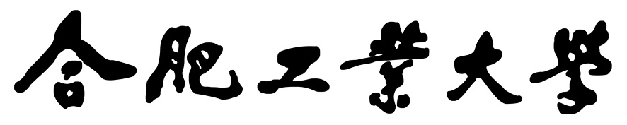

**机器视觉课程实验报告**

**学生姓名**  高祖涛

**学 号**  2023216776

**专业班级**  智科23-3

**指导教师**  吴晶晶

**完成日期**  1.07

**合肥工业大学 计算机与信息学院**

目录

1. 课程实验任务、要求、目的 4

1.1 实验一：图像滤波与特征提取 4

1.2 实验二：车道线检测（霍夫变换） 4

1.3 实验三：学号识别（MNIST + CNN） 4

1.4 实验四：校园共享单车检测（COCO + YOLO） 4

2. 开发环境 5

3. 相关原理及算法 5

3.1 图像卷积与滤波 5

3.2 Sobel 与 Canny 边缘检测 5

3.3 霍夫变换直线检测 5

3.4 灰度共生矩阵（GLCM）纹理特征 6

3.5 卷积神经网络（CNN）与 MNIST 6

3.6 YOLO 目标检测与 NMS 6

4. 系统结构和主要的算法设计思路 6

4.1 实验一算法设计思路 6

4.2 实验二算法设计思路 8

4.3 实验三算法设计思路 9

4.4 实验四算法设计思路 10

5. 程序实现——主要数据结构 11

5.1 实验一关键数据结构 11

5.2 实验二关键数据结构 11

5.3 实验三关键数据结构 11

5.4 实验四关键数据结构 11

6. 程序实现——程序实现细节描述 12

6.1 实验一：卷积滤波与纹理特征计算（伪代码） 12

6.2 实验二：车道线检测与融合（伪代码） 12

6.3 实验三：学号分割与识别（伪代码） 13

6.4 实验四：共享单车检测（伪代码） 13

7. 程序运行的主要界面和实验结果截图 14

7.1 实验1结果展示 14

7.2 实验2结果展示 16

7.3 实验三结果展示 18

7.4 实验4结果展示 19

8. 总结和感想体会 20

附录1：程序清单（部分） 21

# 1. 课程实验任务、要求、目的

本课程实验围绕机器视觉典型任务展开，依次完成图像滤波与特征提取、车道线检测、手写学号识别以及校园共享单车目标检测四项实验。实验强调从“图像预处理—特征/模型—决策输出”的完整流程出发，理解经典视觉算法与深度学习方法的设计思想与实现细节。

实验验收要求能够现场运行得到最终输出结果，并能回答教师对实验原理的随机提问；实验报告需阐明实验目的、实验原理、实验方法、实验结果与实验体会。

实验提交方式支持邮箱或 Git 工具提交；若使用 Git 提交需在报告中说明提交步骤。

## 1.1 实验一：图像滤波与特征提取

任务：对输入图像进行灰度化与滤波处理，完成 Sobel 边缘检测、自定义卷积核滤波，并计算彩色直方图与灰度共生矩阵（GLCM）纹理特征。输出包含滤波结果图、直方图图像及纹理特征数据文件。

## 1.2 实验二：车道线检测（霍夫变换）

任务：以校园道路图像为输入，通过“高斯去噪—Canny 边缘—ROI 限定—概率霍夫变换—直线筛选与拟合”流程检测车道线，并输出最终车道线叠加结果图。

## 1.3 实验三：学号识别（MNIST + CNN）

任务：使用 MNIST 训练手写数字识别模型；对个人学号照片进行预处理与分割，逐位识别后输出完整学号。输出包括模型文件、训练指标以及学号预测结果与分割调试图。

## 1.4 实验四：校园共享单车检测（COCO + YOLO）

任务：基于 COCO 预训练目标检测模型（YOLO）定位图像中的 bicycle 类目标，再结合颜色判别（蓝色占比）筛选“共享单车”，输出共享单车的检测框与数量，并可保存文本格式预测结果。

# 2. 开发环境

本实验以 Python 为主要开发语言，综合使用 OpenCV、NumPy、Matplotlib 与 PyTorch 等库完成传统视觉算法与深度学习模型训练/推理。为保证结果可复现，需要在提交时注明关键依赖版本与运行命令。

|  |  |  |
| --- | --- | --- |
| 类别 | 配置项 | 说明/示例 |
| 系统 | 操作系统 | Windows 11 |
| 语言与库 | Python | Python 3.8 |
| 语言与库 | OpenCV / NumPy / Matplotlib | 用于图像处理、矩阵计算与可视化 |
| 深度学习 | PyTorch + torchvision | 用于 MINIST 训练与学号推理 |

表2-1 实验开发环境配置（示例，提交时按实际修改）

# 3. 相关原理及算法

本节从实验涉及的核心算法出发，概述其基本原理与关键公式，为后续“设计思想与实现细节”提供理论支撑。

## 3.1 图像卷积与滤波

二维卷积通过滑动窗口对邻域像素加权求和，实现平滑、锐化或特定方向的梯度响应。实现时需处理边界填充（padding）与核大小对输出尺寸的影响。

## 3.2 Sobel 与 Canny 边缘检测

Sobel 使用固定梯度算子近似计算水平/垂直方向一阶导数，梯度幅值可用于边缘增强。Canny 通过高斯平滑、梯度计算、非极大值抑制与双阈值连接，获得更连续、噪声更鲁棒的边缘。

## 3.3 霍夫变换直线检测

霍夫变换将图像空间中的共线点映射到参数空间实现直线投票；概率霍夫变换（HoughLinesP）直接输出线段端点，计算量更低。车道线检测中通常结合 ROI 限定与斜率约束对线段进行筛选与融合。

## 3.4 灰度共生矩阵（GLCM）纹理特征

GLCM 统计灰度量化后相邻像素对的共现频率。常用纹理特征包括对比度（contrast）、能量（energy）与同质性（homogeneity），可用于衡量纹理粗细、规律性与均匀程度。

## 3.5 卷积神经网络（CNN）与 MNIST

CNN 通过卷积层提取局部特征，结合池化实现尺度压缩与平移不变性，最终使用全连接层输出类别概率。MNIST 为标准手写数字数据集，可用于验证模型训练、泛化能力与推理流程。

## 3.6 YOLO 目标检测与 NMS

YOLO 将检测任务视为单阶段回归问题，同时预测边界框与类别置信度。推理阶段对大量候选框通常采用非极大值抑制（NMS）去除高度重叠的冗余框。为实现共享单车检测，本实验首先检测 COCO 的 bicycle 类，再通过颜色规则进行二次筛选。

# 4. 系统结构和主要的算法设计思路

本实验整体采用“模块化脚本 + 统一输入输出”的实现方式：每个实验提供独立脚本/模块，输入为图像（单张或文件夹），输出为中间结果图、最终结果图及必要的指标文件

## 4.1 实验一算法设计思路

实验一以“卷积核—响应图—特征统计”为主线。首先将图像转换为灰度图；随后分别使用 Sobel 核与自定义核进行卷积得到滤波响应；同时在彩色空间统计三通道直方图以反映颜色分布；最后对灰度图进行量化并构建 0°方向相邻像素的 GLCM，计算对比度、能量与同质性等纹理特征。

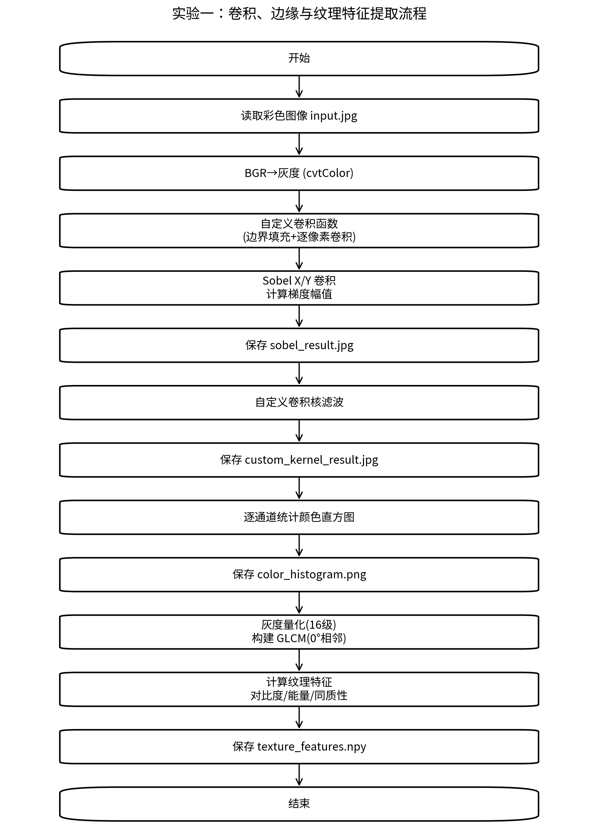

图4-1 实验一总体流程（卷积滤波 + 颜色直方图 + GLCM纹理特征）

## 4.2 实验二算法设计思路

实验二将车道线看作具有明显方向性的长直线结构。为减少噪声与非道路区域干扰，先采用高斯滤波抑制噪声，再使用 Canny 提取边缘；然后通过 ROI 多边形遮罩仅保留道路区域；对边缘图使用 HoughLinesP 检测线段；最后依据斜率符号与幅值区分左右车道线，并对同侧线段进行平均融合得到最终车道线。

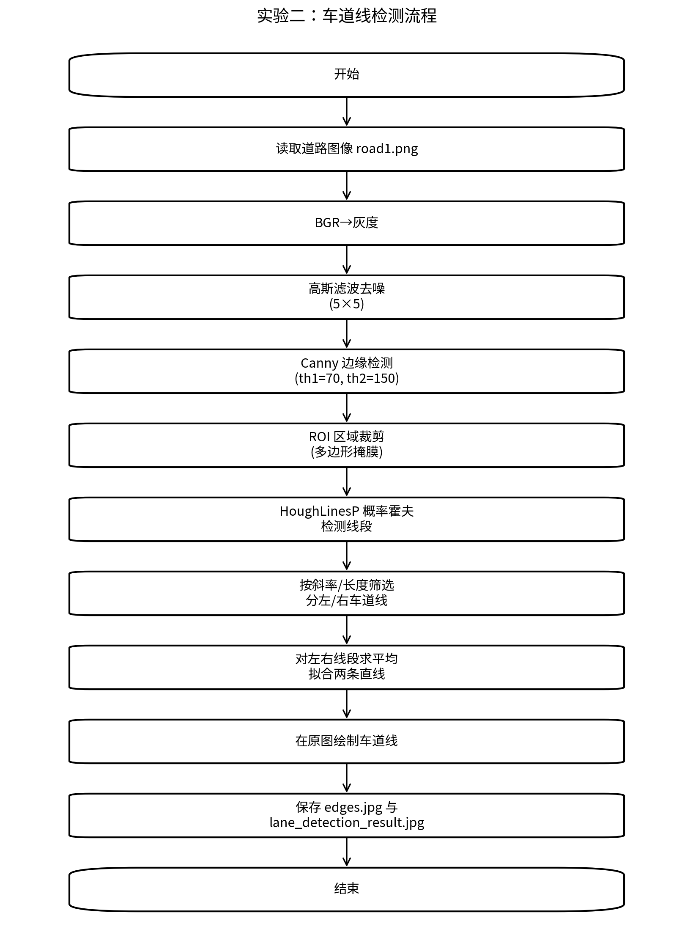

图4-2 实验二总体流程（Canny + ROI + HoughLinesP + 斜率筛选与融合）

## 4.3 实验三算法设计思路

实验三包含“模型训练”和“学号识别”两部分。模型训练阶段，使用轻量 CNN 在 MNIST 上进行监督学习，并保存模型权重与训练指标。学号识别阶段，对学号照片进行灰度化与反色归一化，使数字为亮、背景为暗；随后基于列投影寻找数字分割边界，裁剪后进行正方形补零、缩放到 28×28；最后逐位输入 CNN 得到预测数字并拼接为学号。

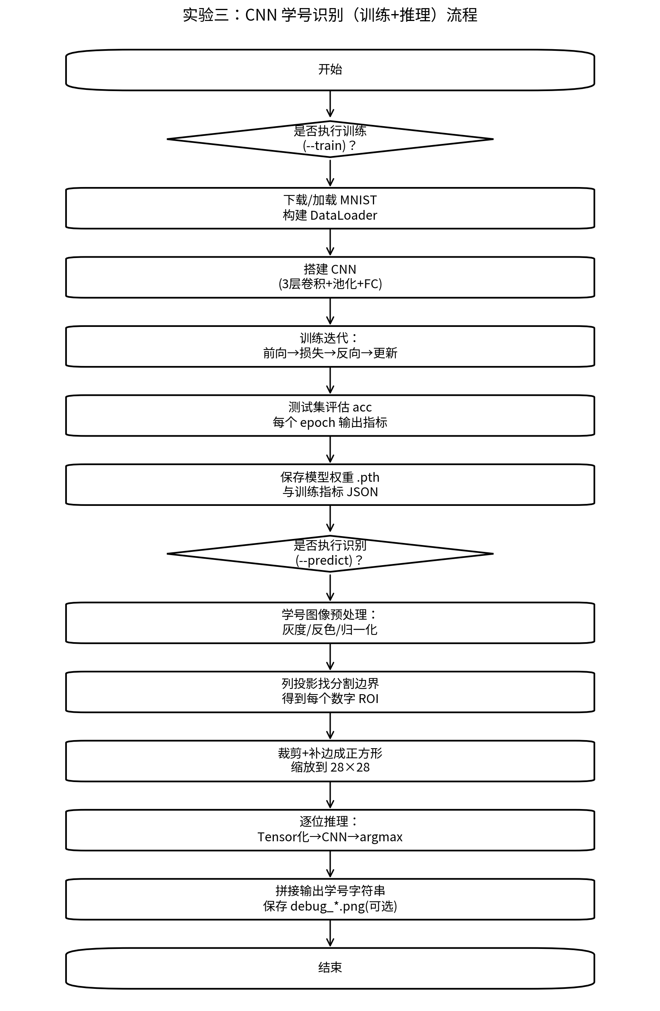

图4-3 实验三总体流程（MNIST训练 + 投影分割 + 单字CNN识别）

## 4.4 实验四算法设计思路

实验四采用“目标检测 + 规则筛选”的两阶段策略。第一阶段使用 OpenCV DNN 加载 Darknet YOLO 配置与权重，对输入图像推理得到 COCO 的 bicycle 类边界框，并用 NMS 去除重复框。第二阶段在每个 bicycle 框内截取中心 ROI，转 HSV 后统计蓝色像素占比；若超过阈值则判为共享单车。最终将共享单车框绘制到原图并保存，同时可输出文本格式的检测结果。

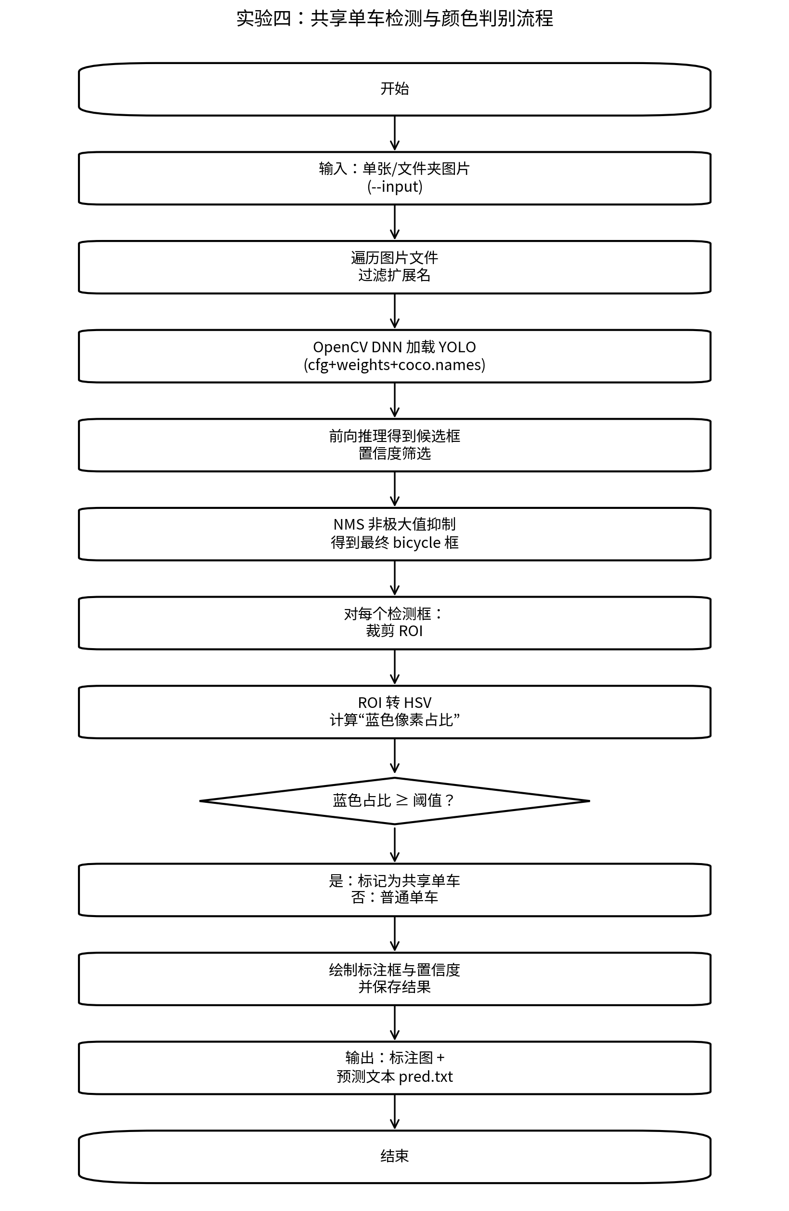

图4-4 实验四总体流程（YOLO检测bicycle + HSV蓝色占比判别共享单车）

# 5. 程序实现——主要数据结构

为避免在正文贴大量代码，本文仅对关键数据结构进行说明，并用伪代码/结构化描述展示其组织形式。

## 5.1 实验一关键数据结构

（1）卷积核 Kernel：使用 3×3 矩阵表示 Sobel_x、Sobel_y 与自定义核。

（2）颜色直方图 hist：三通道直方图 hist[3][256] 统计 B/G/R 每个像素值出现频次。

（3）灰度共生矩阵 glcm：量化等级为 L（本实验取 L=16），则 glcm 为 L×L 浮点矩阵，归一化后表示相邻灰度对的概率分布。

## 5.2 实验二关键数据结构

（1）ROI 多边形 polygon：以图像宽高为基准的四边形顶点列表，用于生成遮罩 mask。

（2）线段列表 lines：HoughLinesP 输出的线段集合，每条线段存储 (x1,y1,x2,y2)。按斜率分为 left_lines 与 right_lines 两组。

## 5.3 实验三关键数据结构

（1）CNN 模型参数：由 3 个卷积层 + 池化层 + dropout + 两个全连接层组成，输出 10 类。

（2）训练指标 TrainResult：保存 train_loss、test_acc、epochs 与模型路径，便于复现实验结果与报告记录。

（3）数字分割边界 bounds：列投影得到的区间列表 [(x0,x1), ...]，每个区间对应一个数字的水平范围。

## 5.4 实验四关键数据结构

（1）检测框 Box：以 (x1,y1,x2,y2,score) 表示，score 为置信度。

（2）带标签检测框 Labeled：在 Box 基础上增加 (label, blue_ratio)，即 (x1,y1,x2,y2,score,label,blue_ratio)。

（3）HSV 阈值：lower_blue=[90,60,60]，upper_blue=[135,255,255]（可在报告中说明通过实验调参）。

# 6. 程序实现——程序实现细节描述

本节围绕“输入—处理—输出”三要素，以伪代码形式描述核心算法流程与关键实现细节，突出设计思想与参数选择依据。

## 6.1 实验一：卷积滤波与纹理特征计算（伪代码）

|  |
| --- |
| Input: 彩色图像 I_bgr 1 I_gray ← ConvertToGray(I_bgr) 2 Gx ← Convolution(I_gray, SobelX) 3 Gy ← Convolution(I_gray, SobelY) 4 I_sobel ← Clip( sqrt(Gx^2 + Gy^2) ) 5 I_custom ← Clip( Convolution(I_gray, Kernel_custom) ) 6 hist[3][256] ← 0 7 for c in {B,G,R}: for each pixel p in I_bgr: hist[c][p[c]]++ 8 I_q ← Quantize(I_gray, L=16) 9 glcm[L][L] ← 0 10 for each (x,y): glcm[ I_q(y,x), I_q(y,x+1) ]++ // 0° 相邻 11 glcm ← Normalize(glcm) 12 contrast ← Σ(i,j) (i-j)^2 * glcm[i][j] 13 energy ← Σ(i,j) glcm[i][j]^2 14 homogeneity ← Σ(i,j) glcm[i][j] / (1+|i-j|) Output: I_sobel, I_custom, hist 曲线图, {contrast,energy,homogeneity} |

（伪代码）6.1 实验一：卷积滤波与纹理特征计算（伪代码）

## 6.2 实验二：车道线检测与融合（伪代码）

|  |
| --- |
| Input: 道路图像 I 1 I_gray ← ConvertToGray(I) 2 I_blur ← GaussianBlur(I_gray, k=5×5) 3 E ← Canny(I_blur, th1=70, th2=150) 4 E_roi ← ApplyROI(E, polygon) 5 L ← HoughLinesP(E_roi, rho=1, theta=1°, threshold=40, minLen=40, maxGap=50) 6 left,right ← SplitBySlope(L, slope<-1 as left; slope>1 as right) 7 left_lane ← AverageLine(left, y_bottom=h, y_top=0.62h) 8 right_lane ← AverageLine(right, y_bottom=h, y_top=0.62h) 9 Draw(left_lane, right_lane) on I Output: 车道线叠加图 I_lane |

（伪代码）6.2 实验二：车道线检测与融合（伪代码）

## 6.3 实验三：学号分割与识别（伪代码）

|  |
| --- |
| Input: 学号照片 P, 训练好的 CNN 模型 M 1 P_gray ← ToGray(P); if Mean(P_gray)>127 then P_gray ← 255-P_gray 2 col_sum[x] ← Σ_y 1{P_gray(y,x)>T} 3 active[x] ← col_sum[x] > α·max(col_sum) 4 bounds ← FindContinuousRanges(active, minWidth) 5 for each bound in bounds: 6 digit ← Crop(P_gray, bound) and CropVerticalByRowProjection 7 digit ← PadToSquare(digit); digit ← Resize(digit, 28×28) 8 y ← Argmax( M( Normalize(ToTensor(digit)) ) ) 9 Append y to output string Output: 预测学号字符串 |

（伪代码）6.3 实验三：学号分割与识别（伪代码）

## 6.4 实验四：共享单车检测（伪代码）

|  |
| --- |
| Input: 图像 I, YOLO(cfg,weights,names) 1 boxes ← YOLO_Detect(I, class='bicycle', conf_thres, nms_thres) 2 labeled ← ∅ 3 for box in boxes: 4 roi ← CropCenter(I, box, remove 25% border) 5 hsv ← BGR2HSV(roi) 6 blue_mask ← InRange(hsv, [90,60,60],[135,255,255]) 7 valid_mask ← 1{S>=40 and V>=40} 8 blue_ratio ← Count(blue_mask∧valid_mask)/Count(valid_mask) 9 if blue_ratio >= ratio_thres: labeled.add(box + ['共享单车', blue_ratio]) 10 Draw labeled boxes on I and save; optionally save txt Output: 共享单车检测结果图与文本 |

（伪代码）6.4 实验四：共享单车检测（伪代码）

# 7. 程序运行的主要界面和实验结果截图

## 7.1 实验1结果展示

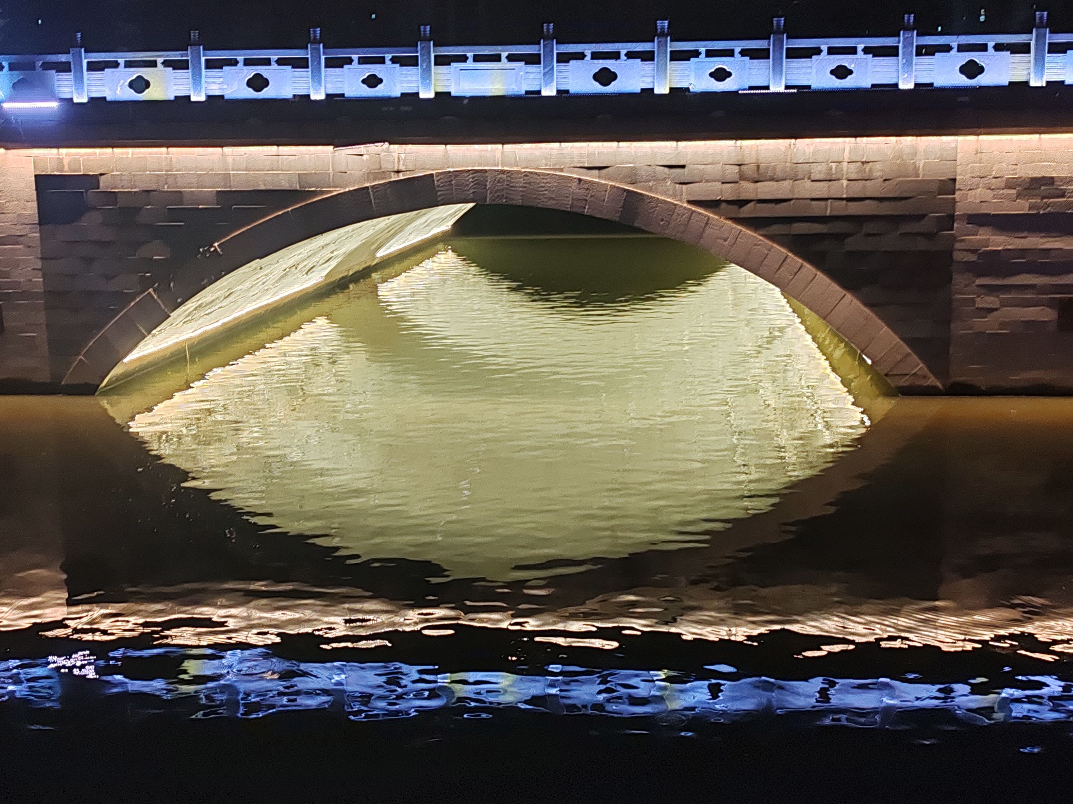

图7-1 实验一输入图像（test1/input.jpg）

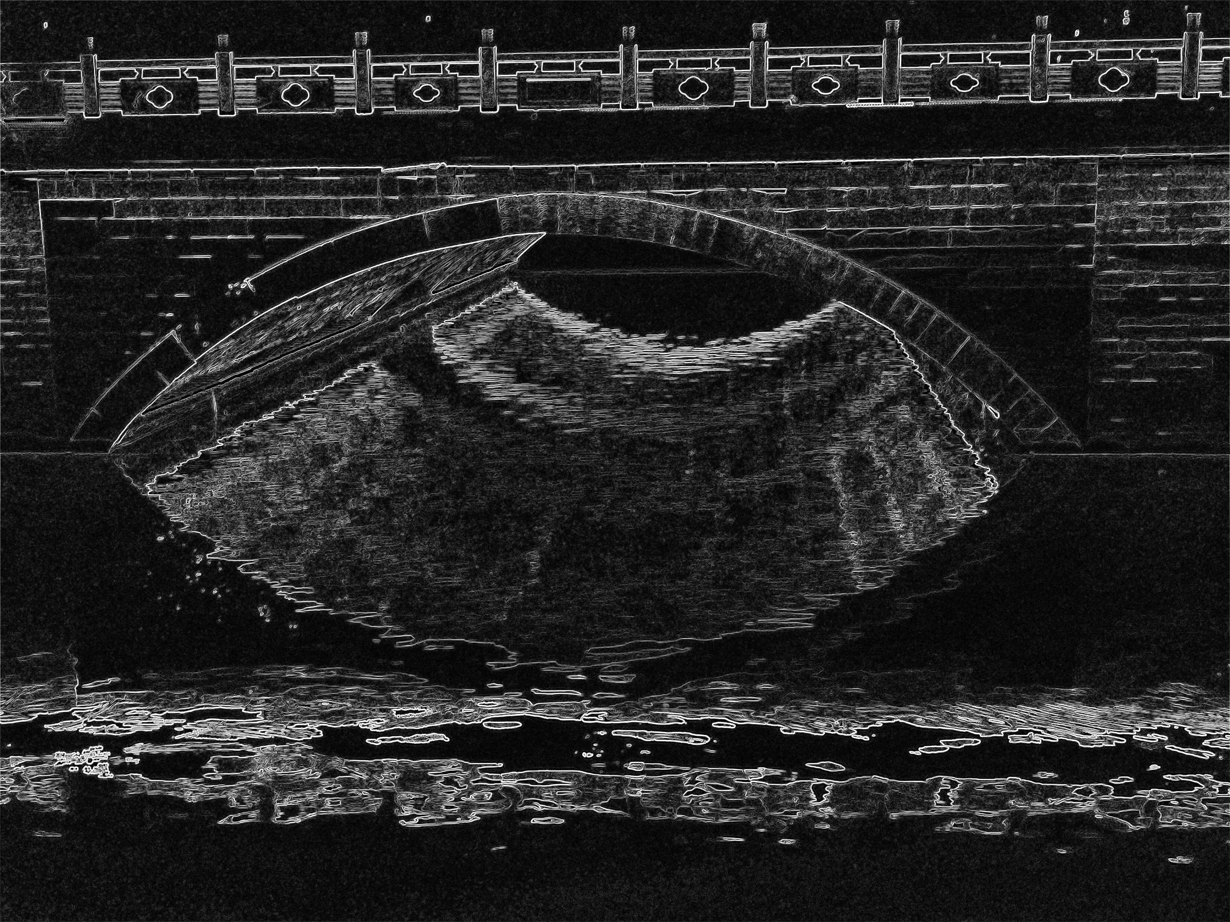

图7-2 Sobel 边缘检测结果（sobel_result.jpg）

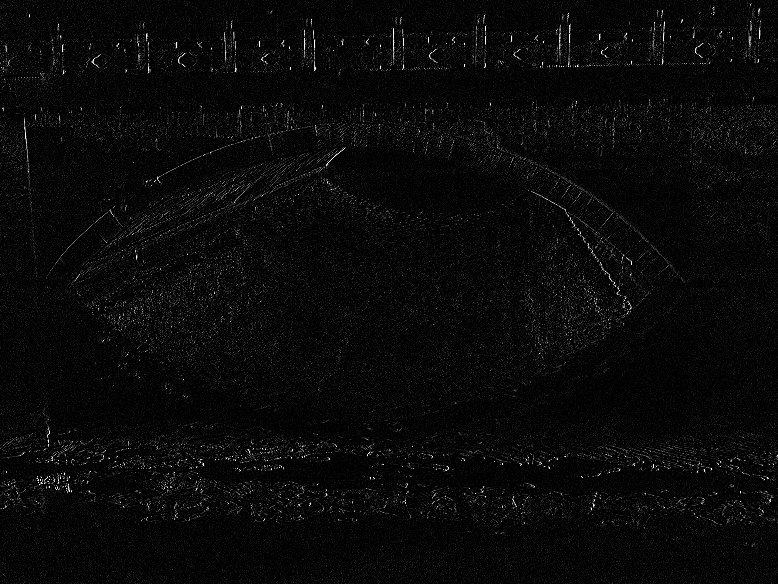】

图7-3 自定义卷积核滤波结果（custom_kernel_result.jpg）

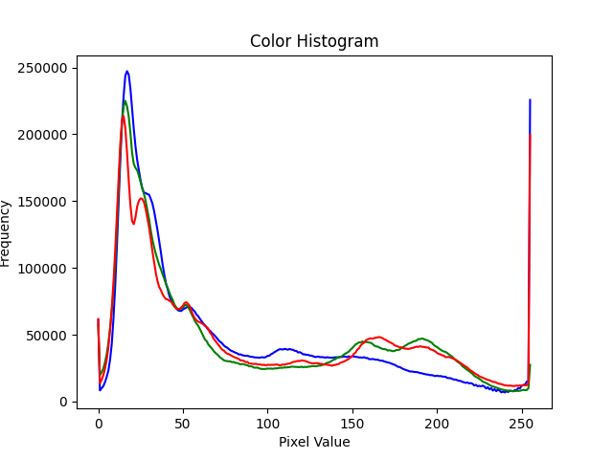

图7-4 三通道颜色直方图（color_histogram.png）

## 7.2 实验2结果展示

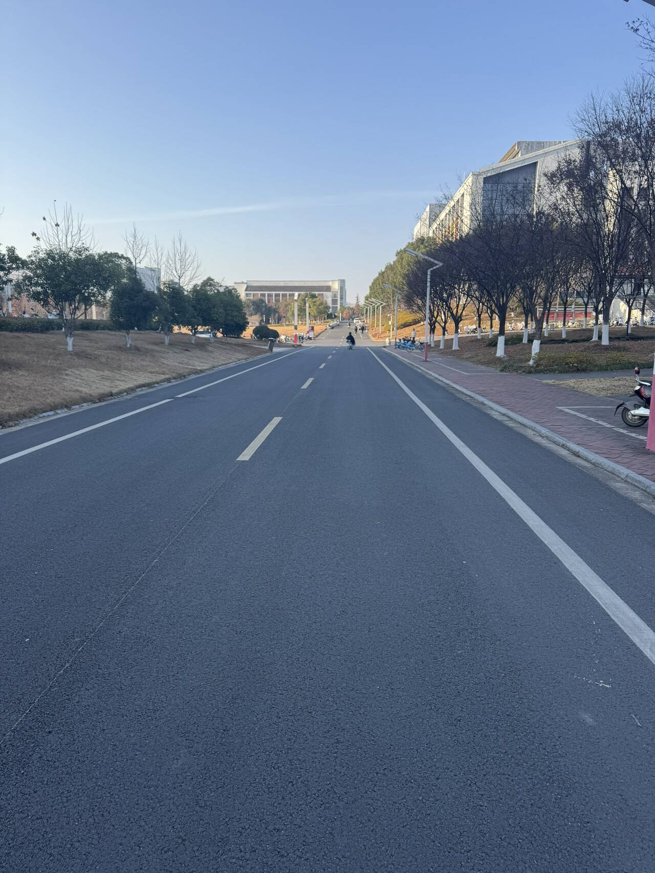

图7-5 实验二输入道路图像（test2/road1.png）



图7-6 Canny 边缘 + ROI 输出（edges.jpg）

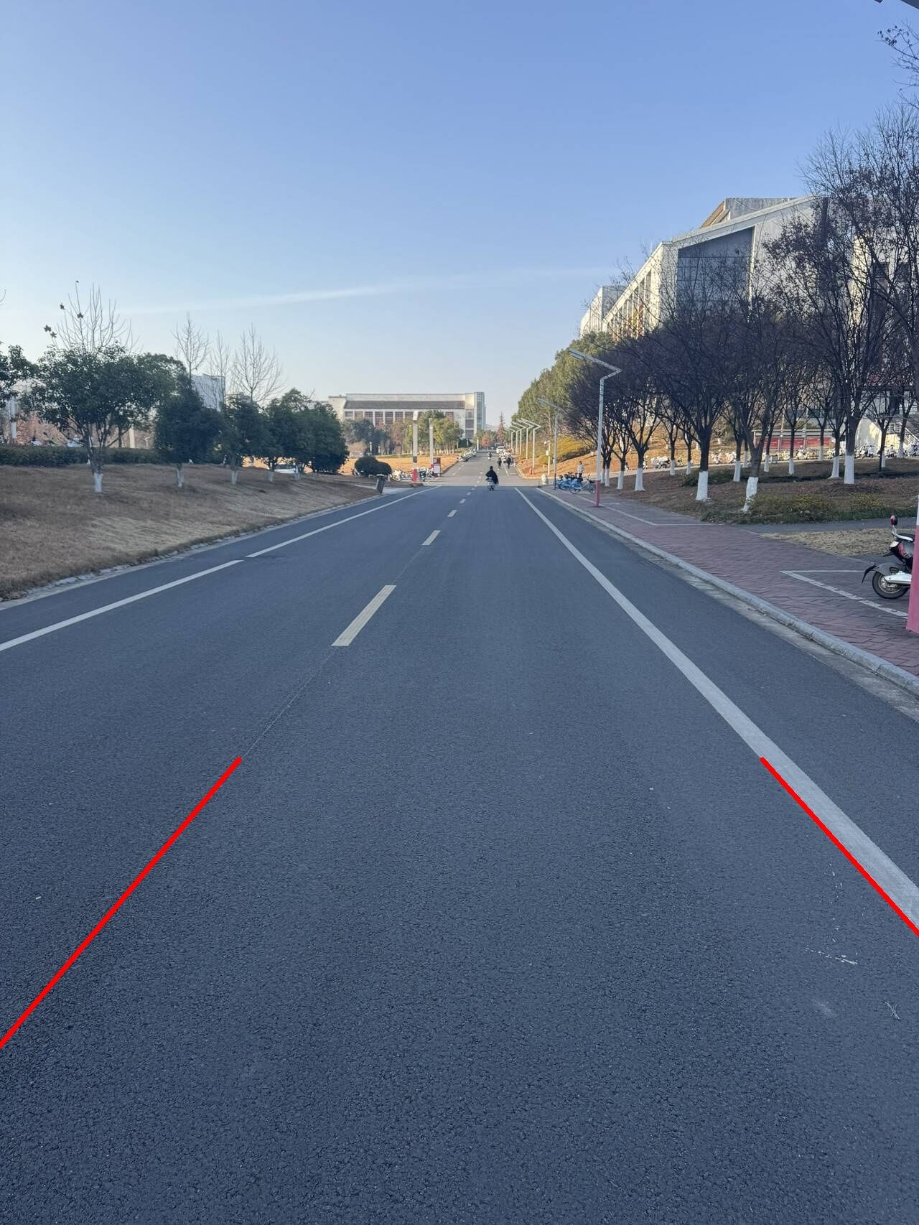

图7-7 车道线检测最终结果（lane_detection_result.jpg）

## **7.3 实验三结果展示**

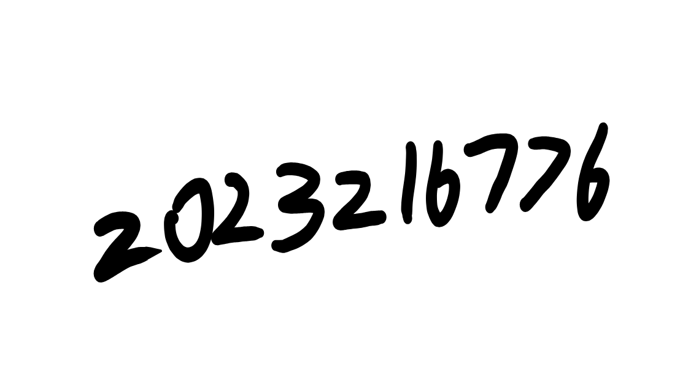

图7-8 实验三输入图像

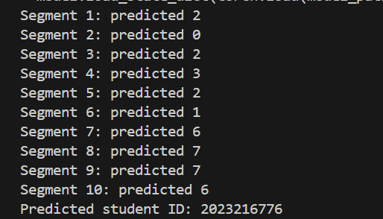

图7-9 实验三识别

|  |  |
| --- | --- |
| 指标 | 数值 |
| 训练轮数 epochs | 10 |
| 训练损失 train_loss | 0.0124971 |
| 测试准确率 test_acc | 0.9906 |

表7-2 实验三训练指标记录（training_summary.json）

## **7.4 实验4结果展示**

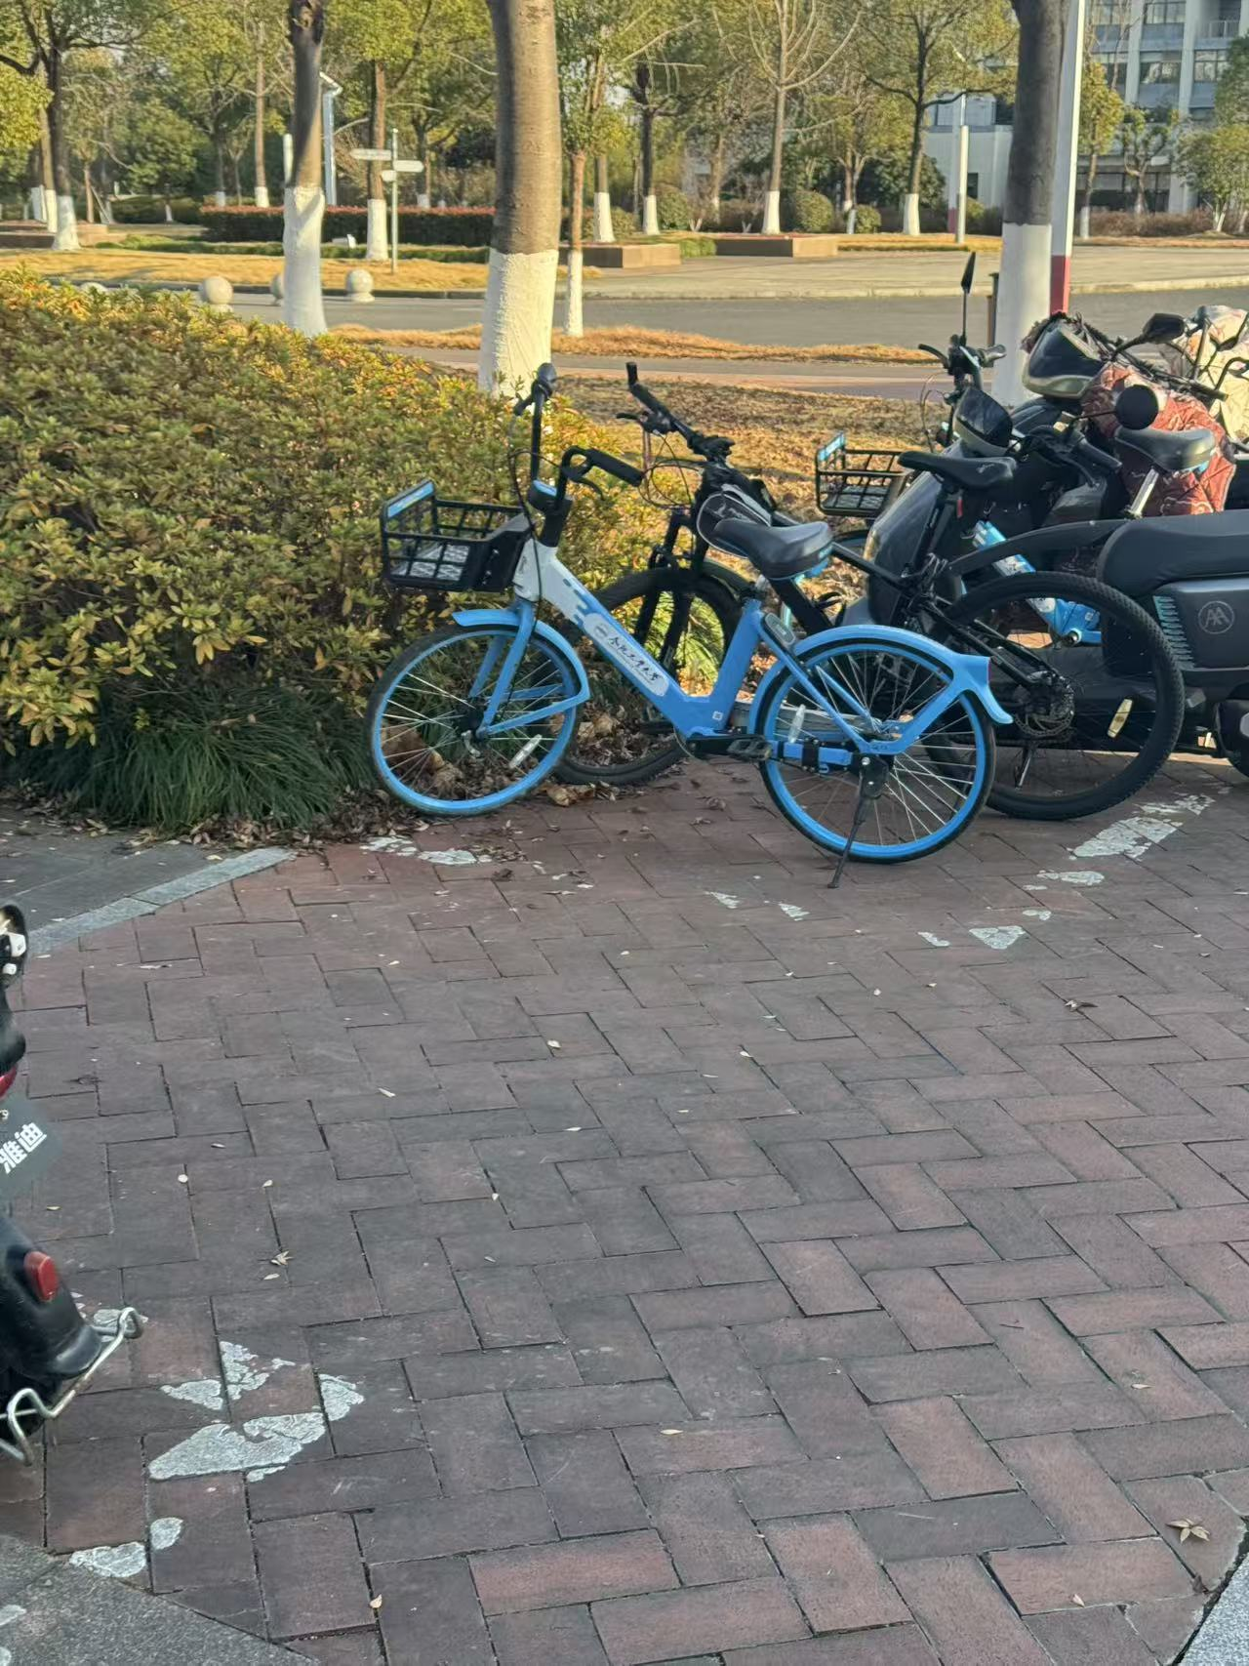

图7-9 实验四输入共享单车图像（单张或批量）

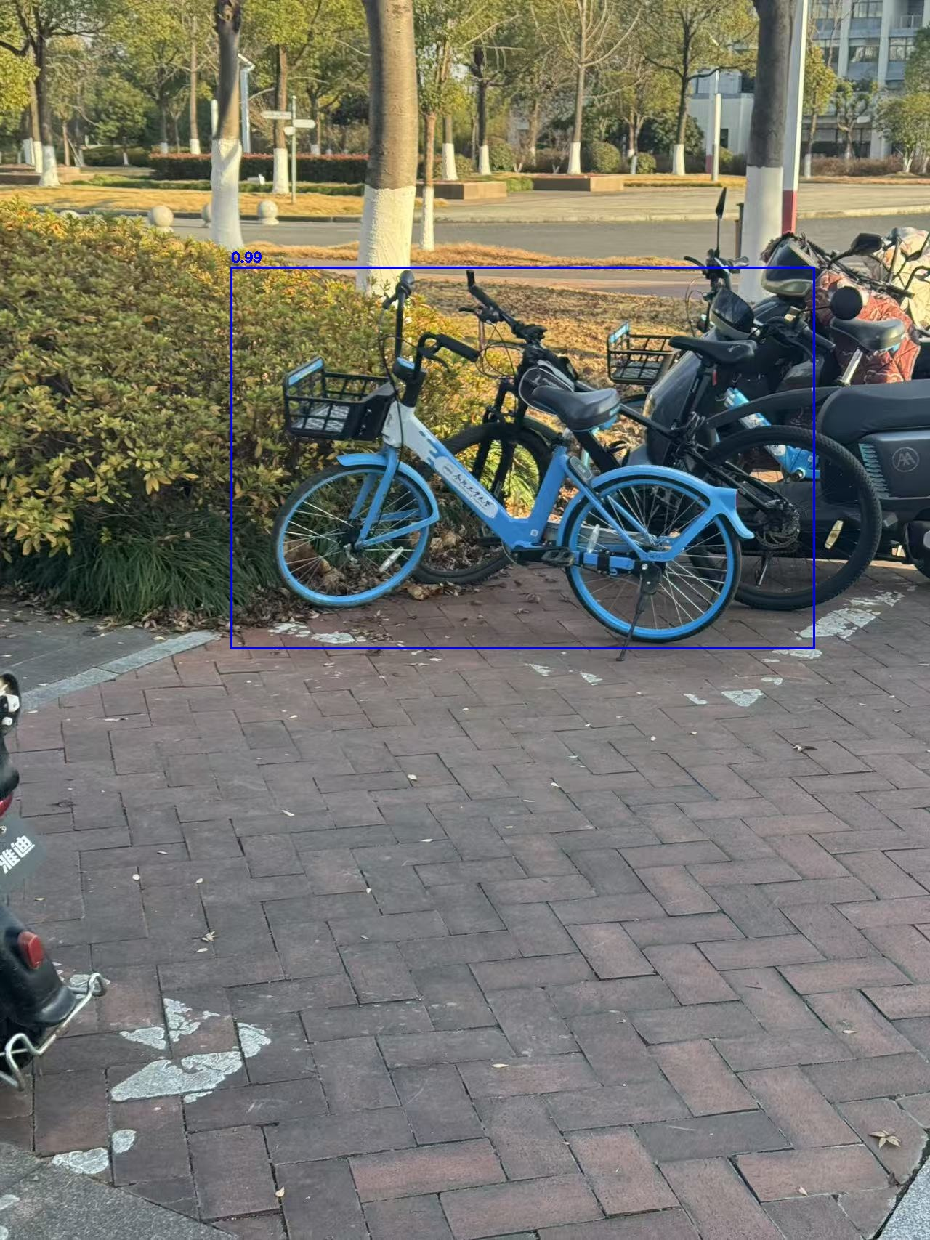

图7-10 YOLO bicycle 检测 + 蓝色筛选后的共享单车结果（*_out.jpg）

|  |  |
| --- | --- |
| 项目 | 值 |
| 置信度阈值 conf_thres | 0.35 |
| NMS 阈值 nms_thres | 0.45 |
| 蓝色占比阈值 blue_ratio_thres | 0.18 |

表7-3 实验四关键参数记录

# 8. 总结和感想体会

通过四个实验，分别完成了传统图像处理、基于几何的结构检测、深度学习分类识别与目标检测等典型机器视觉任务。实验一帮助理解卷积与统计特征的含义；实验二体现了“边缘—参数空间投票—约束筛选”的工程化流程；实验三串联了“训练—部署—分割—推理”的完整闭环；实验四展示了检测模型与规则融合可快速落地到具体场景的思路。

后续改进方向包括：车道线检测中引入 RANSAC/多项式拟合与透视变换增强鲁棒性；学号分割可采用连通域/形态学提高分割稳定性；共享单车检测可进一步训练自定义数据集以区分不同品牌与遮挡场景，并将颜色规则替换为轻量分类器。

通过本次实验我进一步理解了机器视觉的实现算法与原理，为后续进一步学习打下了良好的基础。

# 附录1：程序清单（部分）

|  |  |
| --- | --- |
| 文件 | 功能说明 |
| test1.py | 实验一：卷积滤波、颜色直方图、GLCM 纹理特征 |
| test2.py | 实验二：车道线检测（Canny + ROI + HoughLinesP） |
| test3.py | 实验三：MNIST 训练 + 学号图像分割 + 逐位识别 |
| detector_opencv_yolo.py | 实验四：OpenCV DNN 调用 YOLO 检测 bicycle + NMS |
| color_classifier.py / vis.py / main.py | 实验四：颜色判别、可视化与批量推理入口 |

表A-1 源代码文件说明